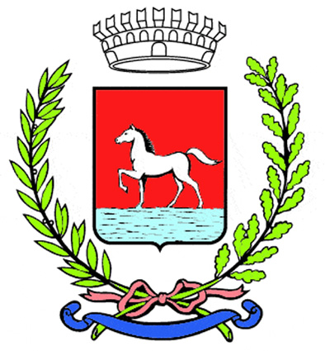
Comunicato stampa
13.2.2023

Si è conclusa con l’ennesimo tutto esaurito nella sala di Palazzo Vecchio la XXIII edizione di Spirito e Materia, rassegna di “musica e parole, per arricchire e rinfrancare lo spirito e per conoscere qualcosa in più anche sulla materia” promossa dalla Pro Loco in collaborazione con il Comune di Bagnacavallo.

Nei tre incontri, che si sono tenuti il 15 e il 29 gennaio e il 12 febbraio, si sono affrontati diversi argomenti, dalla necropoli “Mansuania” di Bagnacavallo con Carlo Polgrossi alle erbe commestibili e relativi benefici sull’alimentazione con Fabio Benzoni alla fisiognomica con Valda Miani. C’è poi stato spazio in ogni incontro per musica e canzoni.

La Pro Loco di Bagnacavallo, nell’esprimere «soddisfazione per la grande affluenza e partecipazione di pubblico che ha caratterizzato ogni appuntamento domenicale di Spirito e Materia», invita tutti i cittadini «giovani e “diversamente giovani” alla festa di carnevale che si terrà domenica 5 marzo in piazza della Libertà e che avrà per titolo “Alla corte di Re Carnevallo”».

Informazioni:
proloco.bagnacavallo@gmail.com
0545 62040
www.prolocobagnacavallo.it

(54-23)

